Vysoké učení technické v Brně
Fakulta informačních technologií



Databázové systémy
2021/2022

Projekt – Model informačního systému

Zadání č. 31 – Realitní kancelář

Adam Kaňkovský (xkanko00)
Tomáš Bártů (xbartu11) Brno, 1. května 2022

Popis datového modelu
Jednochý informační systém realitní kanceláře, která zprostředkovává prodej nemovitostí různých kategorií (byty, rodinné domy, kanceláře, ...). Systém umožňuje prezentaci na webu s možností vyhledávání na základě různých kritérií. Eviduje potenciální zájemce, kteří si hodlají nemovitost prohlédnout, jejich nabídky (nejde-li o předem stanovenou cenu), a samozřejmě konečného kupce společně se smlouvou, dále eviduje majitele, kteří nemovitost nabídli. Systém eviduje stavy smlouvy od nabídky (vyjádření zájmu/nabídka ceny) až po uzavření a zaplacení. Jedna nemovitost může být realitní kanceláří prodána vícekrát, pokaždé jiným klientem. Generalize/specializace je použita u entitní množiny uživatelů, kteří mohou být zájemci o nemovitost, zaměstnanci nebo majitelé nemovitostí.

Implementace
Náš SQL skript vytvoří dle námi navrchnutého ER diagramu model databáze, který je pak následně naplněn ukázkovými daty. K takto vytvořené databázy byly přiloženy ukázkové SELECT skript znázorňující práci s databází. Na konec ve čtvrté části zadání byly dodány SQL skripty pro vytvoření pokročilých objektů schématu databáze. Popis jednotlivých požadovaných vlastností je popsán níže.

Triggery
V skirptu existují dva triggery a to trigger REZERVACE_PROHLIDKY a trigger ZAJEM_O_NEMOVITOST. Přičemž první z nich informuje o tom, když se do tabulky PROHLIDKA pokouší vložit záznam či se daný zaznám aktualizuje, který nesplňuje jedno z těchto logických pravidel:
- Prohlídku může na určitou nemovitost ve stejný čas uskutečňovat více zaměstanců avšak zaměstanec nemůže ve stejný čas provádět více prohlídek.
- Zájemce si nemůže ve stejný čas naplánovat více prohlídek než právě jednu.
- (Předpokládá se, že prohlídka trvá 30 minut).

Druhý trigger s názvem ZAJEM_O_NEMOVITOST informuje o tom, když se do tabulky pokouší vložit či aktualizovat záznam, který nesplňuje následující pravidlo:
- Zájemce ne,ůže podat nabídku na nemovitost, kterou již vlastní. Respektive ji nabízí.

Procedury
Ve skriptu existují také dvě procedury a to zaměstnanec_smlouva_prohlidka a provize_prodej.

První z nich je zaměřena na výpočet výkonnosti zaměstnanců (kolik dokáže průměrně jeden zaměstnanec udělat prohlídek a podepsat smluv). Procedura začíná součtem všech zaměstnanců, prohlídek a smluv. Poté už stačí jen udělat průměr na jednoho zaměstnance, ošetřit dělení nulou a vypsat výsledek.

Druhá slouží k výpočtu mzdy podle prodaných nemovitostí a podle provize prodejce. Deklarujeme si pomocí %TYPE proměnnou id_zamestnance podle typu použitého v tabulce. Následně si vytvoříme CURSOR obsahující všechny ceny nemovitostí které prodal zaměstnanec zadaný parametrem procedury. Následuje vyhledání id_uživatele, a spuštění loopu na CURSOR. Zde už pouze pomocí provize zadané parametrem vypočítáme celkovou částku vyplácenou zaměstnanci.

Explain plan
Pomocí funkce explain plan testujeme jeden z našich selectů. Po první spuštění jsme zjistili, jak je daný select náročný na výkon procesoru a jeho paměťovou náročnost. Pořadí tabulek na které odkazuje.
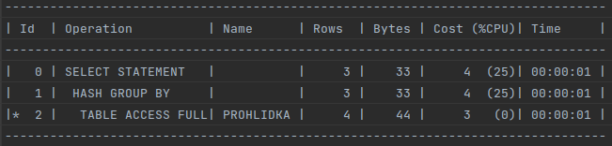
Poté si pomocí optimalizační klauzule seřadíme používané sloupečky příkazy where, nebo order a explain plan. Znovu spustíme.
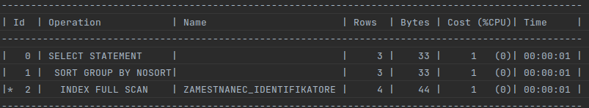
Zde můžeme vidět, že po této optimalizaci je náš výběr mnohem méně náročný.

Přidělení práv
Pomocí příkazu GRANT ALL nad všemi tabulkami byly přiděleny všechna práva kolegovi s loginem xkanko00. Příkaz GRANT ALL všem uživatelům v živé produkci by byl nevhodný. V odůvodněných případech by měl smysl pro vyvolené jednotlivce.

Materializovaný pohled
Před implementací materializovaného pohledu pro kolegu jsme vytvořili materializovaný log nad tabulkou Smlouva. K tomuto řešení jsme se odhodlali, abychom mohli použít FAST REFRESH ON COMMIT, tudíž změny, které by nastali v materializovaném pohledu, by se projevili přímo v něm a nemuseli bychom vytvářet nový meterializovaný pohled. Změny provedené v logu se aktualizují až po provedení příkazu COMMIT.

